Mod Learning Time Check : Avancement et temps pédagogiques :Guide d'utilisation

Concepts : Gérer l'affectation des temps d'apprentissage
A compléter

Placer l'activité sur une page de cours
Passer en mode Édition à l'aide du bouton sous votre nom de connexion. Menu déroulant Ajouter une activité/Avancement et temps pédagogiques

Réglage de l'activité
Roue crantée en mode édition/réglages de l'activité
Généraux :
- Avancement et temps pédagogiques : nom de votre choix
- Introduction : texte de votre choix
Réglages :
Type de marques : Au choix : Étudiantes seulement/enseignantes seulement /Marques étudiantes et contremarques enseignantes /l'un ou l'autre
C'est ici qu'on choisit qui va marquer l'activité comme terminée.
Par exemple, si l'on choisit marques étudiantes et contremarques enseignantes, il faudra que les deux aient validés l'activité pour que l'activité soit considérée comme terminée et le temps, si une durée est déclarée, pris en compte.
L 'un ou l'autre, va permettre à l'enseignant de déclarer l'activité comme terminée et donc d'exonérer l'étudiant de le faire.
Les enseignants peuvent commenter : oui ou non pour ajout d'un texte.
Sur la feuille de détail de chaque étudiant, si activé, une zone de saisie supplémentaire apparait.
Notifier les enseignants quand la liste est complète : réception d'un mail sur complétude 100%
Capturer les modules de cours dans la liste : portée de capture sur la totalité du cours ou une partie déterminée
Auto-marquer quand l'activité est complète : Marquage automatique plutôt que manuel, au choix :
- non
- oui (verrouillé) non modifiable ensuite après un marquage par l'étudiant
Doit être coché à oui pour compilation de log qui se réactualise (voir point “Dernier log compilé”)
Activer les temps forfaitaires standards : Non : réagis comme une check-list de complétude sans prise en compte des temps affectés (utile pour prise en compte d'activités non Moodle par exemple)
Dernier log compilé : L activité, pour des raisons de performance système, compile les marques de façon différentielle (progressivement via le cron, à partir de la compilation précédente). Date de compilation modifiable.

Entrer dans l'activité pour choisir vos réglages supplémentaires

Prévisualiser
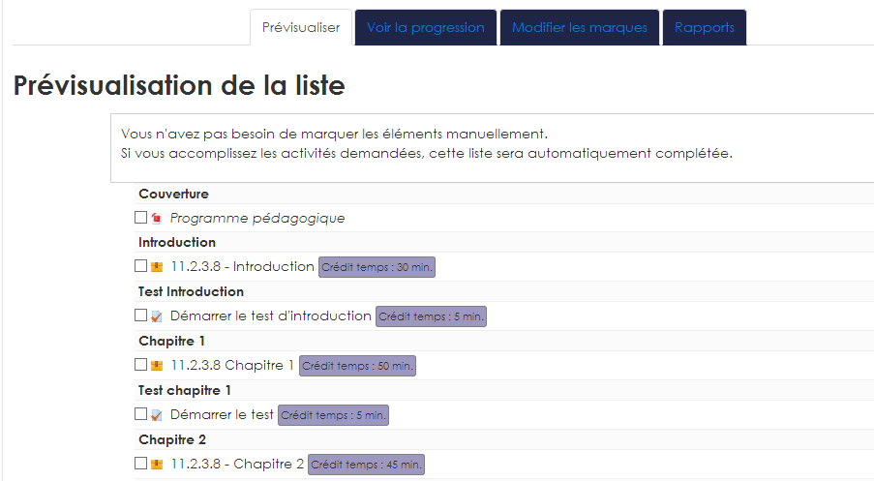
Ce menu permet de visualiser la liste des temps pédagogiques affectés et sur quels items. Si aucun temps n'est affecté le LTC sert juste pour un suivi de type fait/non fait.
Nota : Les items dont un temps tutoral (collectif pour un ensemble d'étudiant, ou par étudiant) à été affecté en sus du temps forfaitaire apprenant apparaissent en italiques dans cet écran de visualisation.

Voir la progression
Ce menu permets un affichage de la progression, avec un lien sur les noms utilisateurs, et un affichage possible par groupes.
Temps global pour ce module : le temps total qui a été affecté.
Couverture sur le cours : Pourcentage de couverture du cours par le LTC.
Utile par exemple si plusieurs LTC sont mis en place. (Par exemple un module d'activité par page avec le format de cours page, pour un suivi individuel d'une partie du cours. Auquel cas la couverture indique le % de couverture du LTC en rapport à la globalité du cours.)
Si des éléments sont suivis mais non obligatoires, le temps sera indiqué , entre les temps obligatoires et facultatifs suivant vos réglages.
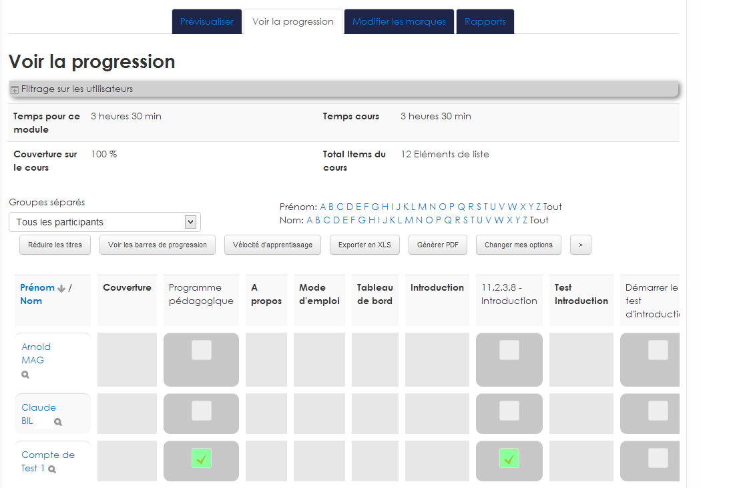
Ce menu présente par ailleurs différentes options, accessibles via les différents boutons dont :
- Bouton réduire les titres : Pour masquer le détail des titres des activités
- Bouton voir les barres de progression : Pour un affichage des progressions sous forme de barres
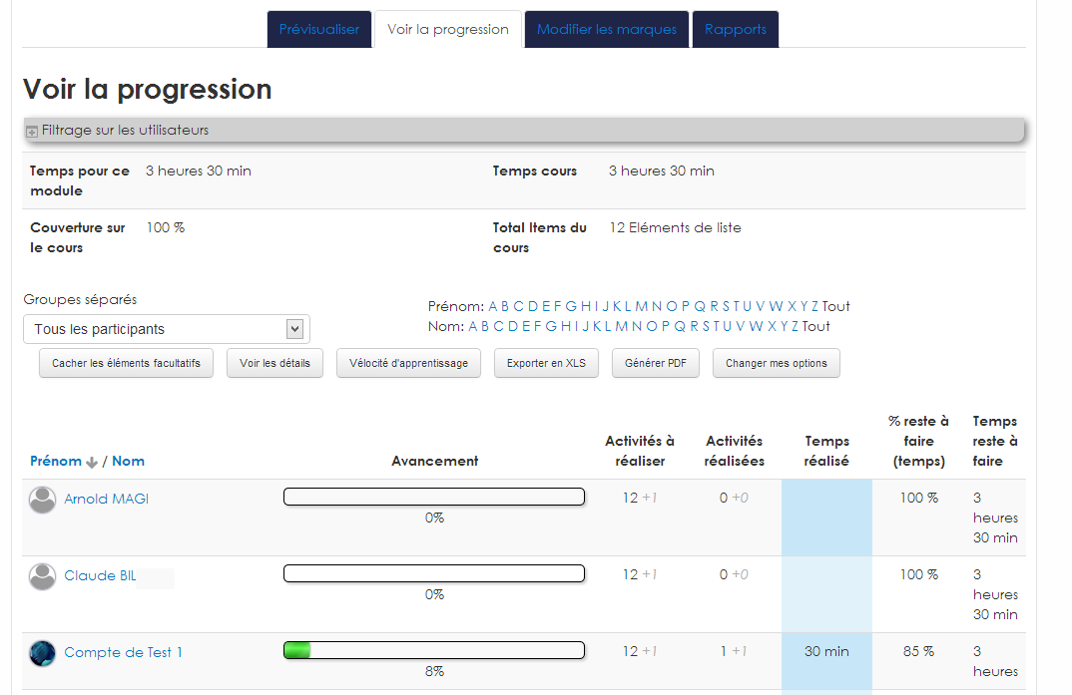
- Bouton vélocité d'apprentissage : Pour un affichage histographique
- Bouton Exporter en XLS: Export feuille Excel
- Bouton Générer en PDF : Sortie format PDF du rapport.
Nota : les en-têtes et pieds de page, se règlent via les réglages du plugin au niveau système.

Modifier les marques
C'est via ce menu que vous affectez les temps pédagogiques aux éléments que vous choisissez de tracer.
Par exemple, vous êtes enseignant et définissez que pour une ressource (pdf, par exemple), le temps moyen de lecture est de 1 heure, et c'est la valeur que vous affecterez à l'item concerné.
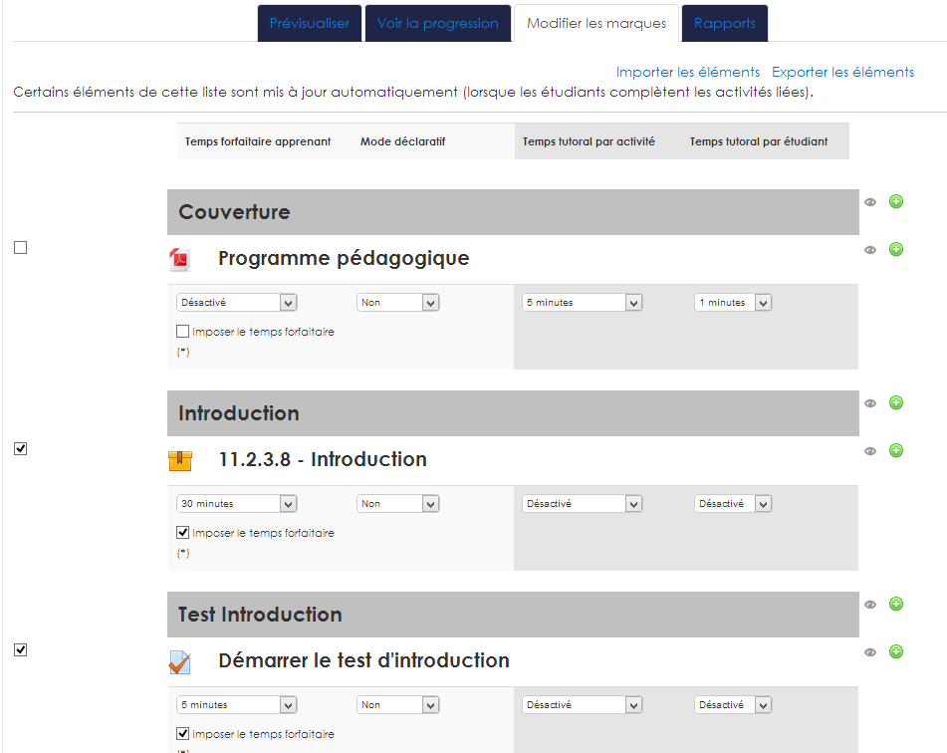
Voici par ailleurs les options possibles :
Case cochée/décochée (coté gauche) : activité obligatoire/non obligatoire.
Oeil fermé (coté droit) activité ou ressource non tracée en temps (désactivée).
Colonne 1 : Temps forfaitaire apprenant : Temps affecté à une activité ou ressource (Liste déroulante).
Colonne 2 : Mode déclaratif : Suivi marques étudiantes/enseignants/les deux (Liste déroulante).
Le mode déclaratif : non par défaut - permet de basculer en déclaratif explicite : l'étudiant (ou le professeur pour le tutorat) ou les deux, déclare son temps lui-même.
Si le mode déclaratif est activé, voici les choix possibles :
- Marques étudiantes seulement : c'est l'étudiant qui coche la case en regard de son activité ou de sa ressource sur le cours, et les temps affectés sont validés par le fait du marquage.
- Marques enseignantes seulement : c'est l'enseignant qui assure le marquage.
- Marques étudiantes et contremarques enseignants : l'étudiant coche pour indiquer la complétude de l' activité, et quand l'enseignant contremarque, les temps sont crédités.
- Les deux : soit l'étudiant marque et les temps affecté sont validés par le fait du marquage, soit c'est l'enseignant, de façon à dispenser l'étudiant de marquer l'activité.
Colonne 3 :Temps tutoral par activité : temps tutoral estimé (provision globale) pour une activité donnée (suivi de forum, mise à jour de ressource par l'enseignant) indépendamment du nombre d'apprenants.(Liste déroulante).
Colonne 4 : Temps tutoral par étudiant : Temps de tutorat estimé par apprenant.(Comme par exemple les réponses personnalisées aux étudiants dans un forum)(Liste déroulante).
Case à cocher “Imposer les temps forfaitaires” : Dans le rapport de session Moodle : report des crédit temps du LTC sur le rapport de sessions Moodle. (remplace le temps mesuré réel).

Rapport

Rapport de calibrage du cours
Tableau de restitution de calibrage du cours pour estimation de la charge (et analyses économiques en suivant) :
tableau de rendu de calibrage pédagogique avec :
- Colonne 1 Temps forfaire apprenant :temps affecté à l'activité
- Colonne 2 : Source : Crédit temps ou déclaratif
Si déclaratif on affecte un temps pédagogique à l'activité ou a la ressources , mais c'est le temps déclaré par l'apprenant (en frontal de son parcours) qui devient le temps de référence qui sera indiqué dans le rapport.
- Colonne 3 Temps tutoral par activité : temps global de tutorat sur l'activité (exemple animation globale d'un forum)
- Colonne 4 Temps tutoral apprenant : temps tutoral affecté par étudiant ( exemple réponses personnalisés aux étudiants dans un forum)
- Colonne 5 Temps tutoral cumulé : cumul des temps de tutorat
Et en bas de la page
- Temps pédagogique équivalent total : Cumul des temps forfaitaires apprenants
- Dont temps estimés : le cumul des temps dont la source est “estimé” (c'est dire estimé par l'étudiant et déclaré comme tel) Nota : Par définition si on et au déclaré on ne peut activer le forfait, donc cette somme n'est pas calculable
- Temps tutorat estimé : Cumul des temps cumulés par ligne

Rapport

Rapport de tutorat réalisé
Différentiel entre tutorat prévu et réalisé, tri possible par groupements et groupes.
Bouton Gérer les activités zone rose sur le parcours

Rapport

Rapport globaux

Exemple de rendu sur un format page
Rendu visuel coté étudiants des activités tracées par le LTC. Les activités cochées sont celles effectuées par les étudiants.
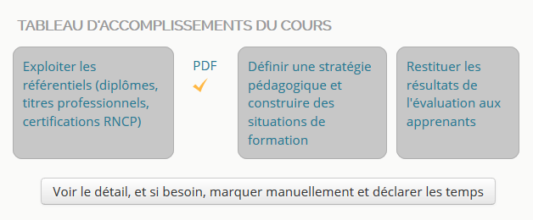

Documentation et tests fonctionnels
- Florence Labord (florence@activeprolearn.com)
Retour à l'index du module

